Пробный ЕГЭ по обществознанию
Социальные отношения. Вариант № 2
Первая часть
№1 Ниже приведён перечень терминов. Все они, за исключением двух, характеризуют понятие «этнос».
1) форма государства;
2) историческая память;
3) малая группа;
4) национальное самосознание;
5) народность;
6) культурные традиции.
Найдите два термина, «выпадающих» из общего ряда, и запишите в таблицу цифры, под которыми они указаны.
Ответ:
№2 Выберите верные суждения о социальном контроле и запишите цифры, под которыми они указаны.
1) Неформальный социальный контроль поведения индивида осуществляется его семьёй и ближайшим социальным окружением.
2) Социальный контроль предполагает целенаправленное воздействие на индивида в процессе его социализации.
3) Государство преимущественно неформально воздействует на индивидов, демонстрирующих отклоняющееся поведение.
4) Образовательные организации осуществляют социальный контроль по отношению к обучающимся и их семьям.
5) Социальный контроль в некоторых случаях может осуществляться общественно осуждаемыми средствами.
Ответ:
№3 В ходе социологического опроса совершеннолетних юношей и девушек страны Z им задавали вопрос: «Почему некоторые молодые люди не хотят жить отдельно от родителей?». Полученные результаты (в % от числа опрошенных) представлены в вид диаграммы.
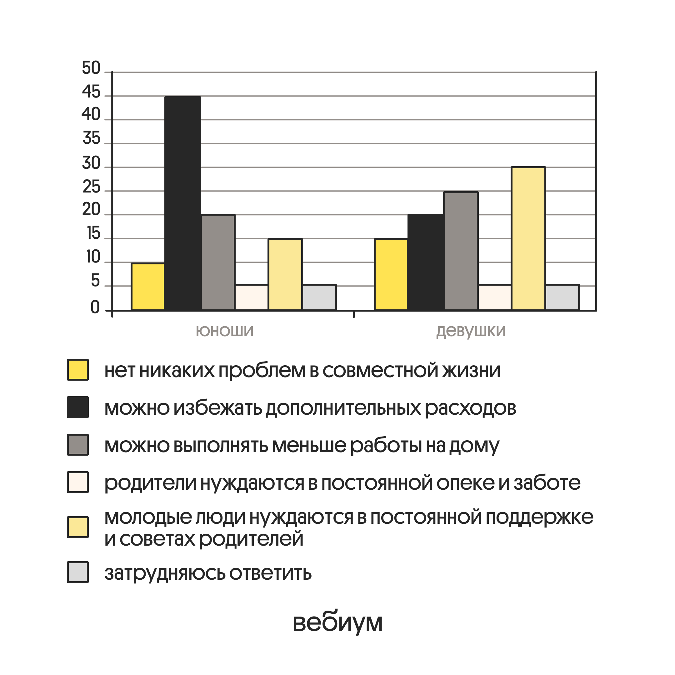
Найдите в приведённом списке выводы, которые можно сделать на основе диаграммы, и запишите цифры, под которыми они указаны.
1) Доля тех, кто считает, что нет никаких проблем в совместной жизни взрослых детей и их родителей, среди юношей больше, чем среди девушек.
2) Среди девушек мнение о том, что молодые люди нуждаются в постоянной поддержке и советах родителей, более популярно, чем мнение о том, что родители нуждаются в постоянной опеке и заботе со стороны своих взрослых детей.
3) Доля тех, кто отметил, что так можно избежать дополнительных расходов, среди юношей меньше, чем среди девушек.
4) Среди юношей мнение о том, что так можно выполнять меньше работы по дому, популярнее чем мнение о том, что молодые люди нуждаются в постоянной поддержке и советах родителей.
5) Одинаковые доли опрошенных в обеих группах затруднились с ответом.
Ответ:
№4 Выберите верные суждения о межнациональных отношениях и запишите цифры, под которыми они указаны.
1) Одним из способов предотвращения межнациональных конфликтов в демократическом обществе является соблюдение прав и свобод представителей каждой народности и нации.
2) Толерантность представляет собой конфликт между представителями разных наций и народностей.
3) Любые межнациональные отношения всегда имеют конфликтный характер.
4) Одной из причин этносоциальных конфликтов является существующее между этносами неравенство в уровне жизни, различное представительство в престижных профессиях, социальных слоях, органах власти.
5) Этносоциальный конфликт характеризуется состоянием взаимных претензий, противостояний племен, народов и наций друг другу.
Ответ:
№5 Выберите верные суждения о социальной стратификации и запишите цифры, под которыми они указаны.
1) Учёные выделяют прогрессивную и регрессивную социальную стратификацию.
2) В основу деления общества на страты положены уровень доходов, профессия, образование.
3) Любые изменения в обществе называют социальной стратификацией.
4) Стратификационная структура общества отражает сложившееся в нём социальное неравенство.
5) Социальная стратификация отражает социальную иерархию.
Ответ:
№6 Выберите верные суждения о социальных конфликтах и запишите цифры, под которыми они указаны.
1) Социальный конфликт — это столкновение социальных групп за обладание дефицитными ресурсами.
2) Предметом конфликта являются его участники.
3) К условиям успешного разрешения социальных конфликтов относят выявление существующих противоречий в интересах и целях сторон.
4) Все конфликты оказывают дезинтегративное, разрушительное влияние на общественную жизнь.
5) Конфликты порождены различными причинами: внешними и внутренними, всеобщими и единичными, материальными и идеальными, объективными и субъективными и т.д.
Ответ:
№7 Выберите верные суждения о социальном контроле и запишите цифры, под которыми они указаны.
1) Формальный социальный контроль осуществляется путём применения исключительно негативных санкций.
2) Социальный контроль предполагает целенаправленное воздействие на индивида в процессе его социализации.
3) B зависимости от характера санкций принято различать горизонтальный и вертикальный социальный контроль.
4) Социальный контроль может осуществляться через групповое давление.
5) Социальный контроль обеспечивает стабильное функционирование социальной системы.
Ответ:
№8 Выберите верные суждения о социальных нормах и запишите цифры, под которыми они указаны.
1) В социальных нормах отражаются ценностные представления общества.
2) В отличие от обычаев, правовые нормы фиксируются в письменных источниках.
3) Порядок применения правовых норм не отличается от порядка применения норм морали.
4) Правила поведения, основанные на представлениях общества или отдельных социальных групп о добре и зле, плохом и хорошем, справедливом и несправедливом, называют моральными нормами.
5) Моральные нормы обеспечиваются (охраняются) силой государства.
Ответ:
№9 В ходе социологических опросов совершеннолетних граждан страны Z им предлагали высказать свое мнение о социальной поддержке граждан со стороны государства. Полученные результаты (в % от числа опрошенных) представлены в вид диаграммы.
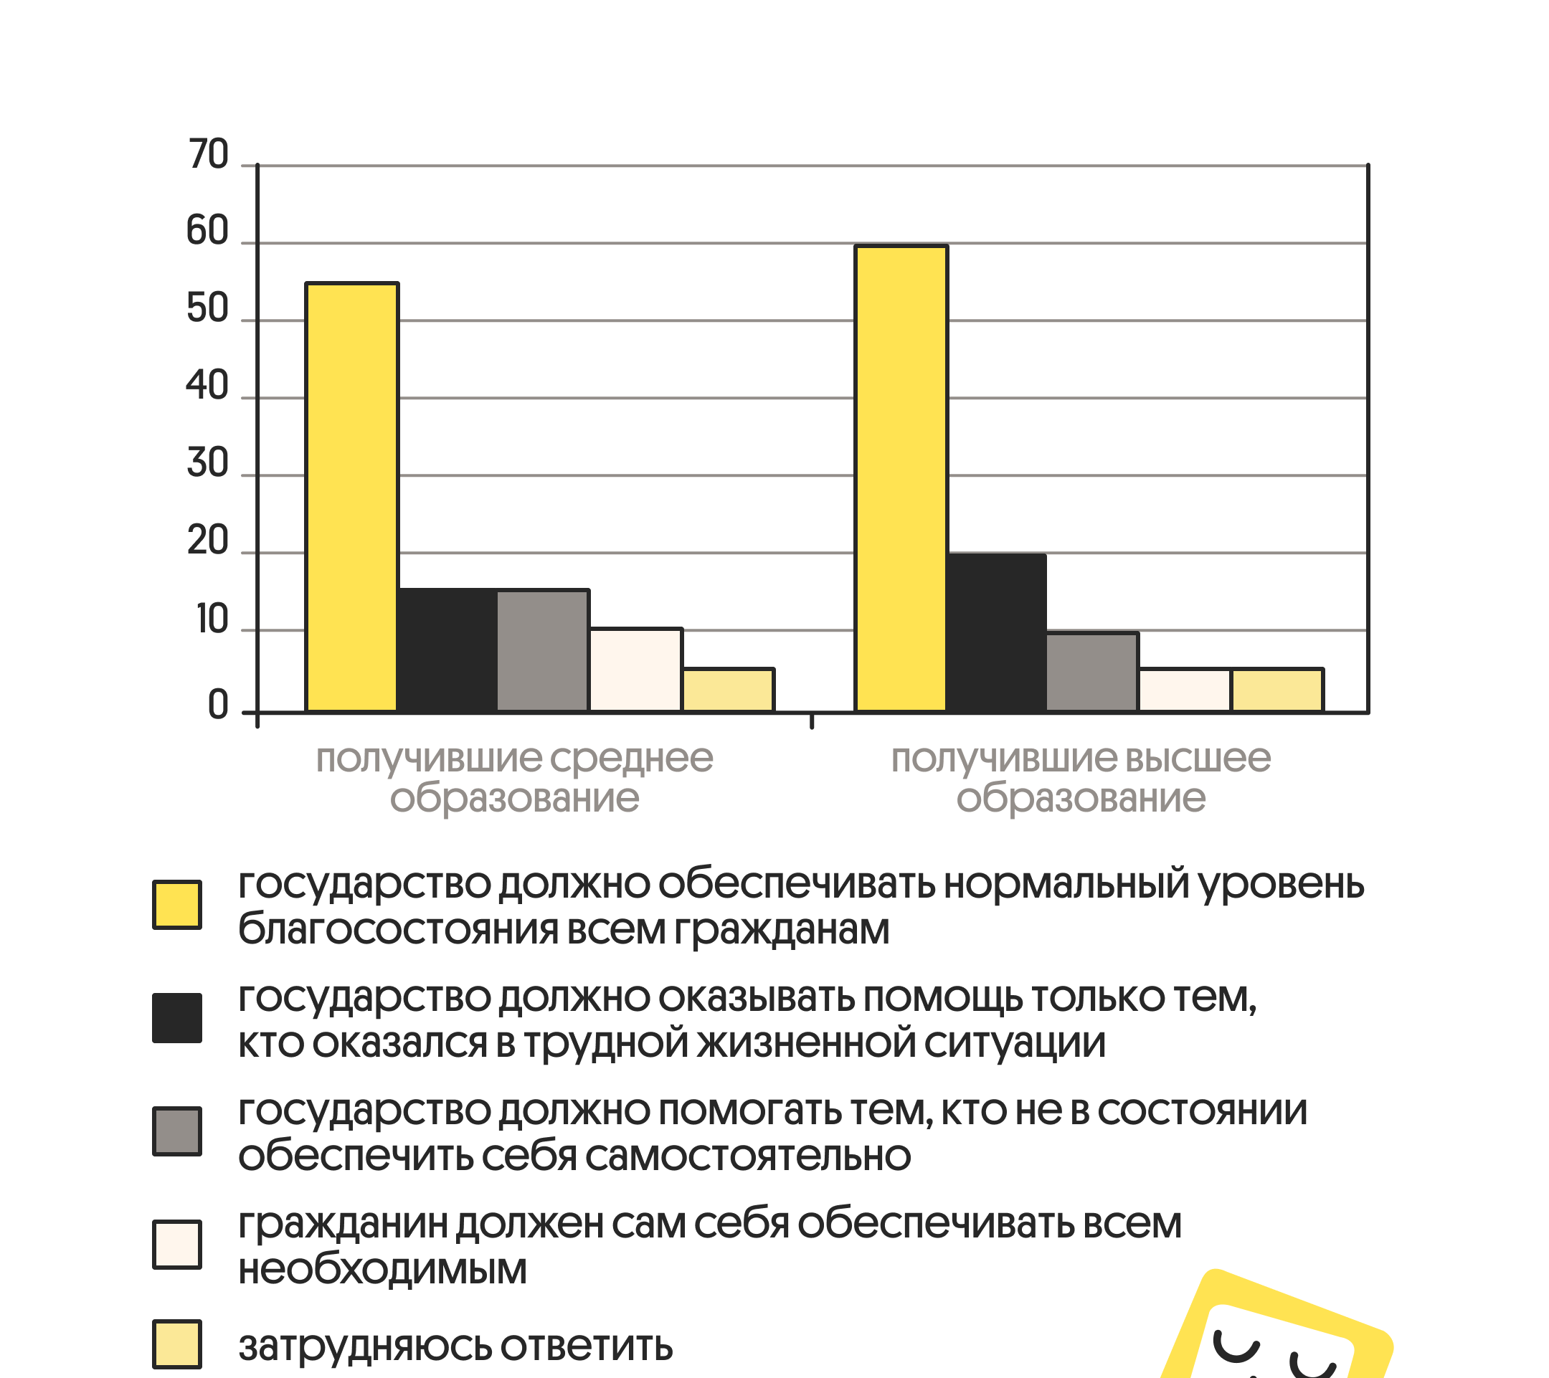
Найдите в приведённом списке выводы, которые можно сделать на основе диаграммы, и запишите цифры, под которыми они указаны.
1) Среди получивших среднее образование доля тех, кто считает, что государство должно обеспечивать нормальный уровень благосостояния всем гражданам, больше доли тех, кто считает, что государство должно оказывать помощь только тем, кто оказался в трудной жизненной ситуации.
2) Равные доли получивших среднее образование ответили, что гражданин должен сам себя обеспечивать всем необходимым, и затруднились ответить.
3) Доля тех, кто считает, что государство, должно помогать только тем, кто не в состоянии обеспечить себя самостоятельно, среди получивших высшее образование меньше, чем среди получивших среднее образование.
4) Среди получивших высшее образование доля тех, кто считает, что гражданин должен сам себя обеспечивать всем необходимым, больше доли тех, кто считает, что государство должно обеспечивать нормальный уровень благосостояния всем гражданам.
5) Равные доли опрошенных обеих групп затруднились с ответом.
Ответ:
№10 Выберите верные суждения о социальном контроле и запишите цифры, под которыми они указаны.
1) Элементом социального контроля являются социальные статусы.
2) Социальный контроль — механизм регуляции отношений индивида и общества в целях укрепления порядка и стабильности в обществе.
3) Социальная санкция — это общественная реакция на поведение человека или группы лиц.
4) Социальные санкции всегда формальны по отношению к индивидам и социальным группам.
5) Социальный контроль может осуществляться через воздействие группы.
Ответ:
№11 Выберите верные суждения о социальном поведении и социальном контроле. Запишите цифры, под которыми они указаны.
1) Социальное поведение, как правило, основывается на исполнении людьми социальных норм в процессе взаимодействия друг с другом.
2) Формальный контроль связан прежде всего с процессом взаимного контроля участников какого-либо коллектива.
3) Социальный контроль включает в себя систему методов и стратегий, с помощью которых индивид согласовывает своё поведение с социальными предписаниями и ожиданиями окружающих.
4) Меры поощрения, признания стимулируют поведение индивидов, добросовестно исполняющих предписания социальных норм.
5) Самоконтроль личности является формальным методом социального контроля.
Ответ:
№12 В ходе социологических опросов совершеннолетних граждан стран Z и Y им задавали вопрос: «В чём конкретно проявляется ухудшение окружающей среды в вашем населённом пункте и его окрестностях?» (можно было выбрать несколько ответов). Полученные результаты (в % от числа опрошенных) представлены в виде диаграммы.
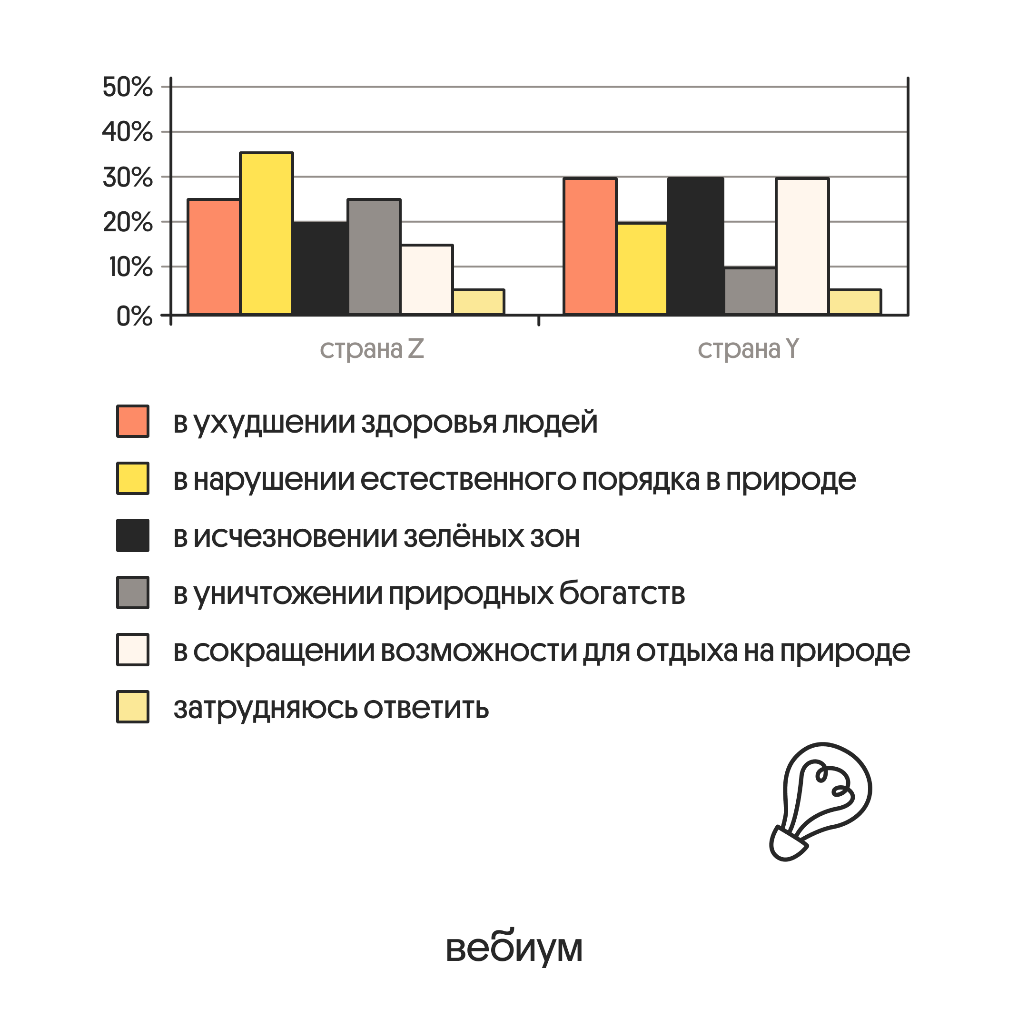
Найдите в приведённом списке выводы, которые можно сделать на основе диаграммы, и запишите цифры, под которыми они указаны.
1) Доля тех, кто отметил ухудшение здоровья людей, в стране Z меньше, чем в стране Y.
2) В стране Z доля тех, кто отметил нарушение естественного порядка в природе, больше доли тех, кто отметил сокращение возможности для отдыха на природе.
3) Доля тех, кто затруднился с ответом, в стране Y больше, чем в стране Z.
4) Равные доли опрошенных в стране Y отметили исчезновение зелёных зон и сокращение возможности для отдыха на природе.
5) Доля тех, кто отметил уничтожение природных богатств, в стране Y больше, чем в стране Z.
Ответ:
№13 Выберите верные суждения о межнациональных отношениях и национальной политике в России. Запишите цифры, под которыми они указаны.
1) Межнациональные отношения включают в себя только взаимодействия между людьми различных национальностей, которые являются гражданами одного государства.
2) К гуманистическим принципам политики в области межнациональных отношений относят поиск согласия на основе консенсуса всех участников.
3) В основные принципы национальной политики в России входит содействие развитию национальных культур и языков народов России.
4) Межнациональные (межэтнические) отношения проявляются на уровне формальных и неформальных отношений.
5) Межэтническая дифференциация представляет собой процесс объединения различных этносов.
Ответ:
№14 Выберите верные суждения о социальных статусах и социальных ролях. Запишите цифры, под которыми они указаны.
1) Социальный статус — это социальная позиция человека, которой соответствуют определённые права и обязанности.
2) Взаимодействие индивидов в группе осуществляется, как правило, через исполнение ответных социальных ролей.
3) Все социальные роли строго формализованы.
4) Все социальные статусы современного человека наследуются при рождении.
5) Статус, унаследованный от рождения, называют основным статусом человека.
Ответ:
№15 Выберите верные суждения о социальной стратификации и запишите цифры, под которыми они указаны.
1) Социологи выделяют следующие критерии социальной стратификации: личный авторитет и темперамент.
2) Учёные выделяют прогрессивную и регрессивную системы социальной стратификации.
3) Социальная стратификация характеризует систему признаков и критериев социального расслоения.
4) К критериям социальной стратификации относят уровень дохода.
5) Социальная стратификация отражает сложившееся в обществе социальное неравенство.
Ответ:
№16 Выберите верные суждения о социальных группах и запишите цифры, под которыми они указаны.
1) Социальная группа — это совокупность людей, обладающих общими социально значимыми признаками.
2) Любая социальная группа представляет собой замкнутую систему.
3) Социальная группа является субъектом социального взаимодействия.
4) Группы и организации оказывают влияние на поведение человека.
5) В неформальных группах взаимодействия являются безличностными и функциональными.
Ответ:

Вторая часть
Социальная напряжённость — это особое состояние общественного сознания и поведения, специфическая ситуация восприятия и оценки действительности. Это состояние свойственно конфликту и сопровождает его. Масштабы социальной напряжённости большей частью сопоставимы с масштабами конфликта и порождаются ими. Можно вести речь о напряжённости межличностной, межгрупповой, межнациональной или о глобальной напряжённости в обществе.
Социальная напряжённость представляет собой эмоциональное состояние в группе или обществе в целом, вызванное давлением со стороны природной или социальной среды, продолжающееся, как правило, в течение более или менее длительного времени. Напряжённость может быть вызвана отнюдь не только стремлением достичь какой-либо цели, но и разного рода ошибками или некомпетентностью лидеров. Кроме того, обычное состояние людей может резко измениться из-за воздействия неподконтрольных человеку сил природы: изменения климата, истощения ресурсов, землетрясения и т. д.
Наиболее общие предпосылки напряжённости — это устойчивая и длительное время неразрешимая ситуация рассогласования между потребностями, интересами, социальными ожиданиями всей массы или значительной части населения и мерой их фактического удовлетворения, приводящая к накоплению недовольства, усилению агрессивности отдельных групп и категорий людей, нарастанию психической усталости и раздражительности большинства. Другими словами, речь идёт о конфликтной ситуации, отражающейся в психологии населения...
И всё же не так просто отнести напряжённость к чисто негативным явлениям. Прежде всего, социальная напряжённость является необходимым, хотя и не постоянным элементом существования любого сообщества. Человек переживает это явление как стресс, адаптируется к нему, «осваивает» это состояние, оно становится необходимой частью его общественной культуры. Напряжённость в тех или иных формах и аспектах сопутствует людям всю жизнь...
Социальная напряжённость как явление, проявляющееся прежде всего на социально-психологическом и поведенческом уровнях, характеризуется следующими моментами.
Первое: распространением настроений неудовлетворённости существующей ситуацией в той или иной жизненно важной сфере общественной жизни.
Второе: тем, что под влиянием вышеназванных настроений утрачивается доверие к властям, снижается авторитет власти и власть авторитета, появляется ощущение опасности, широкое хождение приобретают пессимистические оценки будущего, всевозможные слухи. В обществе в целом, как и в отдельной территориальной общности, возникает атмосфера массового психического беспокойства, эмоционального возбуждения.
Третье: на поведенческом уровне социальная напряжённость проявляется как в стихийных массовых действиях (в ажиотажном спросе, скупке товаров и продуктов питания с целью создания страховых запасов «на чёрный день» и т. д.), так и в различных конфликтах, митингах, демонстрациях, забастовках и иных формах гражданского неповиновения и протеста, а также в вынужденной и добровольной миграции. (А.В. Дмитриев, В. О. Рукавишников)
№17
Что, по мнению авторов, представляет собой социальная напряжённость? Какие примеры природных факторов социальной напряжённости приведены в тексте? Какую связь социальной напряжённости и социального конфликта отметили авторы?
Ответ:
№18
В тексте упомянуты ключевые понятия социально-гуманитарных наук.
Используя обществоведческие знания,
— укажите не менее двух основных признаков понятия «конфликт»;
— объясните воздействие одной из отмеченных автором неподконтрольных человеку сил природы на рост социальной напряжённости. (Объяснение с опорой на текст может быть дано в одном или нескольких распространённых предложениях.)
Ответ:
№19 Назовите любые три вида социальных норм и проиллюстрируйте примером изменение каждого из них с течением времени. (В каждом случае сначала назовите вид социальных норм, затем приведите пример их изменения. Каждый пример должен быть сформулирован развёрнуто).
Ответ:
№20 Приведите три аргумента, подтверждающие необходимость эффективного социального контроля для общественного прогресса. (Каждый аргумент должен быть сформулирован как распространённое предложение.)
Ответ:
№21 Приведите три примера, иллюстрирующие различные проявления хозяйственно-экономической функции семьи. В каждом случае назовите проявление функции. (Каждый пример должен быть сформулирован развёрнуто.)
Ответ:
№22 Дарья рассказала Милане по секрету о проблемах во взаимоотношениях со своей мачехой. Милана рассказала об этом третьему лицу. Друзья перестали общаться с Миланой, обвинив её в непорядочности.
Какой вид социальных норм в данном случае стал основой социального контроля? Поясните своё мнение. Определите вид (тип) применённой социальной санкции, назвав две её характеристики. Приведите ещё один пример санкции этого вида (типа).
Ответ:
№23 Проиллюстрируйте действие факторов, воздействующих на складывание социальных норм: а) исторический период, б) уровень технического развития, в) уровень культурного развития.
Ответ:
№24 Используя обществоведческие знания, составьте сложный план, позволяющий раскрыть по существу тему «Социальная группа». Сложный план должен содержать не менее трёх непосредственно раскрывающих тему по существу пунктов, детализированных в подпунктах. (Количество подпунктов каждого детализированного пункта должно быть не менее трёх, за исключением случаев, когда с точки зрения общественных наук возможно только два подпункта.)
Ответ:
№25 Обоснуйте необходимость системы социальных ценностей для формирования личности. (Обоснование должно быть дано с опорой на обществоведческие знания в нескольких связанных между собой распространённых предложениях, раскрывать причинно-следственные и (или) функциональные связи.)
Кто является агентами вторичной социализации? (Назовите любых трёх агентов вторичной социализации.)
Для каждого из них приведите по одному примеру, иллюстрирующему его социализирующую роль. (Каждый пример должен быть сформулирован развёрнуто. Примеры не должны дублировать друг друга по содержанию.)
Ответ:

